Муниципальное казенное дошкольное образовательное учреждение детский сад общеразвивающего вида
с приоритетным осуществлением деятельности по одному из направлений развития воспитанников
№4 «Аленький цветочек» города Вятские Поляны Кировской области

КОНСПЕКТ НЕПРЕРЫВНОЙ
ОБРАЗОВАТЕЛЬНОЙ ДЕЯТЕЛЬНОСТИ (НОД)

Тематическое занятие
по развитию речи во второй младшей группе по теме:
«Домашнее животное - корова».

Подготовил: воспитатель
Чудина А.Г.

-2023-

ИНФОРМАЦИОННАЯ КАРТА

Ф.И.О. воспитателя: Чудина Анастасия Геннадьевна

Возрастная группа детей: вторая младшая группа (3-4 года)

Дата проведения: 10.12.2022 г.

Место проведения: групповая комната

Образовательная область: Речевое развитие.

Продолжительность: 15 минут.

Задачи:

Обучающая: формировать навык составления рассказа - описания по схеме;
обучать детей рассказыванию с опорой на наглядность;
формировать умение отвечать на вопрос полным ответом;
упражнять в умении громко и чётко произносить слова.

Развивающая: расширять и активизировать словарь по теме «домашние животные»;
развивать мышление с помощью отгадывания загадок;
развивать зрительное восприятие, внимание, память, речь.

Воспитательная: воспитывать усидчивость, уважительное отношение к своим товарищам.

Ресурсы занятия:
Технологическая карта (Приложение 1);
Загадка про молоко (Приложение 2);
Картинки для составления описательного рассказа про корову (Приложение 3);
Физкультминутка (Приложение 4)
Дидактическая игра «Домашние животные» (Приложение 5);
Молочная продукция (Йогурт) для поощрения детей

Предварительная работа: Загадывание загадок, составление рассказа об игрушках, беседа, рассматривание иллюстраций с домашними животными, чтение народных сказок, дидактическая игра «кто живет на ферме?», физкультминутки, подвижные игры.

Учебно-методическое и информационное обеспечение:
1. Загадка Источник: https://zagadki-dlya-detej.ru/zagadki-pro-moloko
2. Мнемотаблицы
3.Дидактическая игра «Кто живое на ферме?»

Приложение 1
Структурная часть / этап / образовательная задача | Содержание педагогического  взаимодействия
 | Деятельность педагога  (с указанием ресурса) | Деятельность  воспитанников  (с указанием формы деятельности)
I. Мотивационная часть
1. Организационный (мотивация)  - вовлечь воспитанников в совместную деятельность. | Загадывает загадку (Приложение2):  -молоко. | Отвечают на загадку.
- ввести в тему занятия. | Сюрпризный момент: корова говорит, что люди её хвалят, а она сама не знает, как выглядит, поэтому просит помощи у детей. | Дети высказывают свои предположения, как  могут помочь корове.
II. Основная часть

2. Задание № 1:  «Использование мнемотаблицы».  - формировать навык составления рассказа - описания по схеме;  - обучать детей рассказыванию с опорой на наглядность;  - формировать умение отвечать на вопрос полным ответом;  -упражнять в умении громко и чётко произносить слова. | Предлагает с помощью мнемотаблицы помочь корове описать ее внешний вид и назвать части  тела. | Изучают изображения таблицы, отвечают на поставленные вопросы, описывают внешний вид коровы.
3. Физкультминутка.  - обеспечить кратковременный активный отдых для детей во время НОД. | Произносит слова физкультминутки  (Приложение 4). | Выполняют движения в соответствии с текстом.
4. Задание № 2: дидактическая игра «Кто живет на ферме?»  - закрепить названия домашних животных; обогатить словарный запас по теме; упражнять в звукоподражании. | Приводит на ферму и предлагает найти мамам их детенышей. (Приложение 5) | Выполняют задание.
III. Заключительная часть

3. Рефлексия. Подведение итогов занятия.  - организовать обратную связь на основе обсуждения эмоций и выводов. | Организует обратную связь по занятию.  -Кто к вам сегодня в гости приходил?  Почему она приходила?  Вам понравилось помогать корове?  Что больше всего понравилось?  Подводит итоги занятия. | Отвечают на вопросы воспитателя.

Приложение 2
Загадка
Что за белая водица
С фермы к нам в бидонах мчится?
Мы ответ нашли легко —
Это просто…

Приложение 3
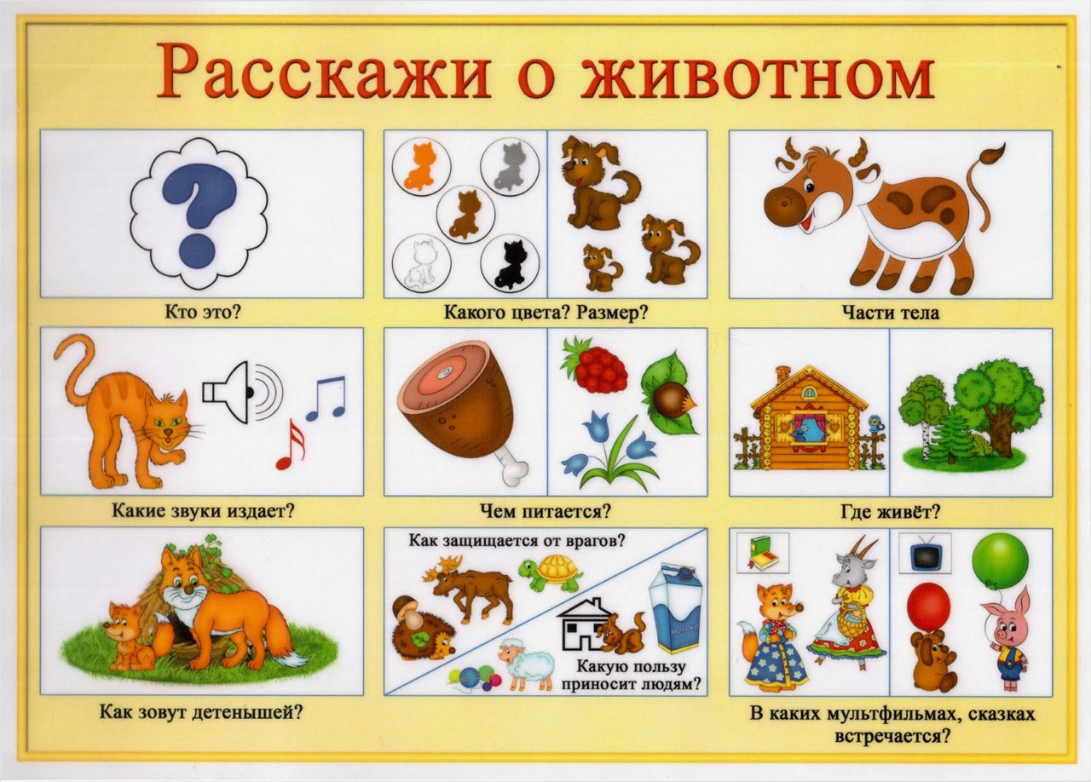

Приложение 4

Физкультминутка.
Раз, два, три, четыре, пять мы во двор идем гулять,
Там животных повстречаем и конечно всех узнаем
Справа бык похож на дом, слева гусь шипит ш-ш-ш
А когда мы все устали на лошадке поскакали.
Шли мы шли и на ферму все пришли.

Приложение 5
